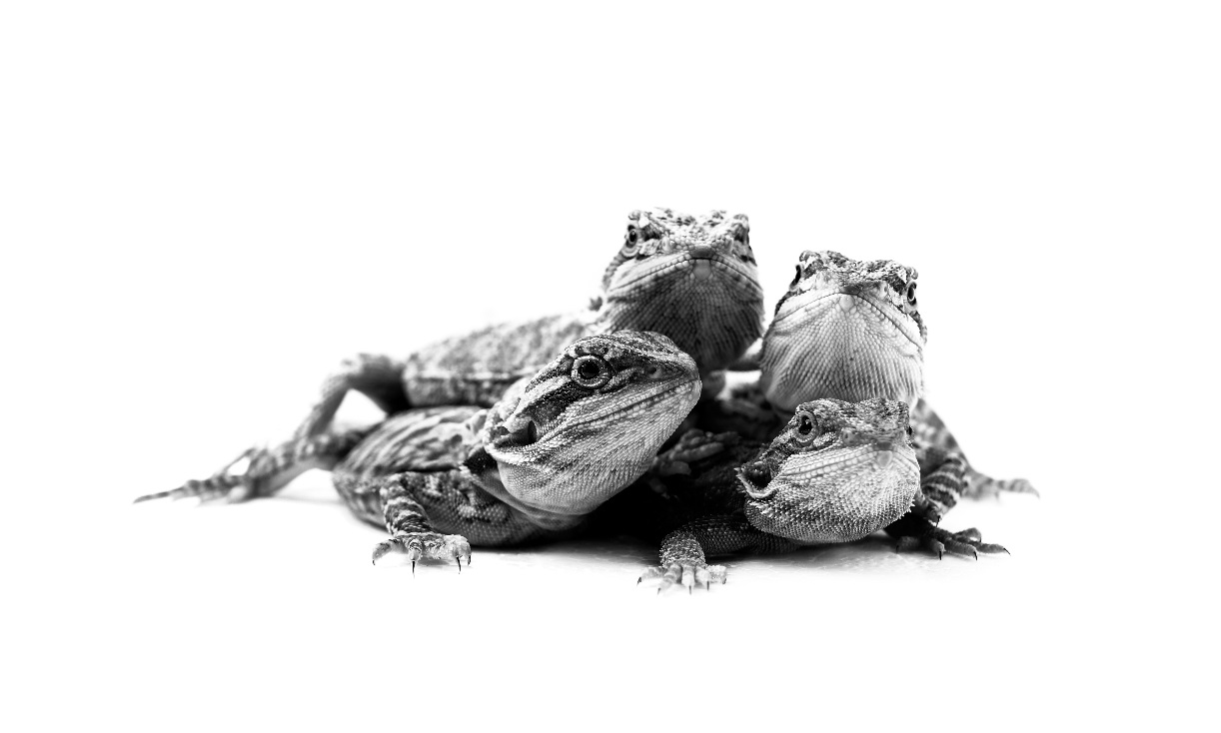

Светильник Т8 ZooDA Fitting G13

Для покупателя:
Благодарим за покупку фирменной продукции ZooDA TM. Почему покупатели выбирают наши светильники?

- изготовлен из качественного алюминия, порошковая окраска
- современный, лаконичный дизайн
- быстрая и простая установка
- разъёмы для подключения провода с двух сторон светильника
- подключение PS (Plug & Switch). Вам не нужно откручивать и разбирать светильник
- сетевой кабель в комплекте. Длина 2 метра. Сечение 2 х 0.5 mm2
- выключатель расположен на сетевом кабеле
- возможность подключения до 10-ти светильников от одной розетки
- встроенный качественный ЭПРА, который продлевает срок службы лампы
– гарантия 1 год

Пожалуйста, внимательно прочтите руководство перед установкой светильника.

Меры предосторожности:
Установка должна производится в соответствии с инструкцией. Не разбирайте и не модифицируйте светильник, чтобы избежать поражения электрическим током или поломки светильника.
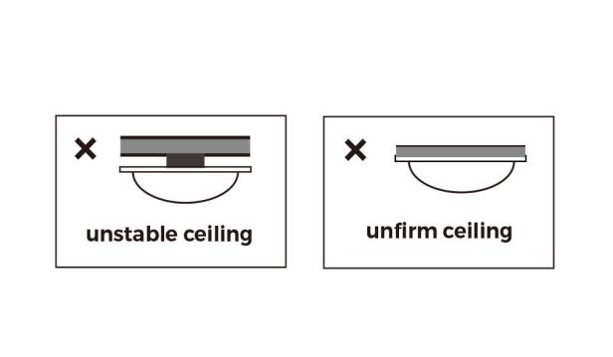
Внимание:
- Не устанавливайте светильник в таких местах, как на фотографиях справа (нестабильное или слабое основание).
- Рабочее напряжение: 220v-240v /50HZ
3. Немедленно отключите питание, если есть какие-либо отклонения в работе светильника.
4. Светильник подходит для работы с обычными и ультрафиолетовыми люминесцентными лампами Т8.

Детали и инструкция по установке:
Внимание: Отключите питание перед установкой во избежание поражения электрическим током.
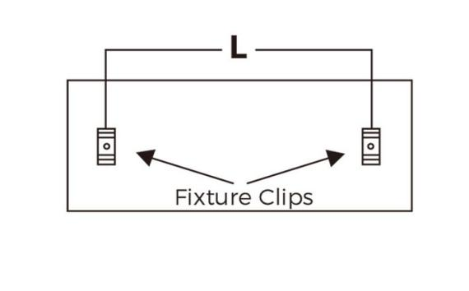
1.При установке светильника на поверхность (стена, полка, потолок и т.д.), необходимо предварительно закрепить на поверхность два фиксирующих зажима.

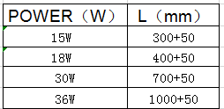

2.После установки фиксирующих клипс, защелкните в них светильник. Возможно потребуются незначительные усилия.
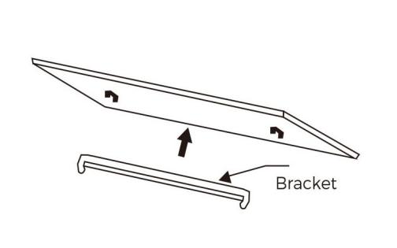

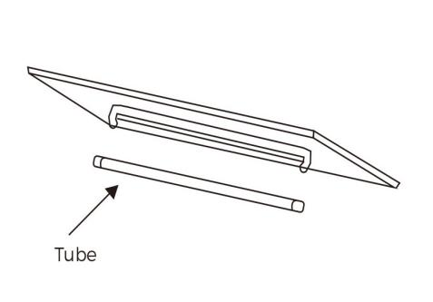
3.Вставьте лампу Т8 в патроны светильника и затем поверните лампу на 90 градусов по часовой или против часовой стрелки.
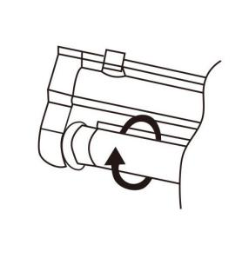

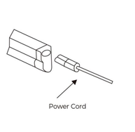
- Подключите шнур питания.

